UNIVERSIDAD DE SAN CARLOS DE GUATEMALA
Facultad de Ingeniería · Escuela de Ciencias y Sistemas
Sistemas Organizacionales y Gerenciales 2 · Segundo Semestre 2026
MANUAL 1
Manual de instalación, uso y automatización
ERP Odoo 18, módulos operativos, carga masiva y RPA con UiPath
QuetzalMart, S.A.
Implementación de ERP Odoo 18, portal web, gestión documental, analítica y RPA
Grupo 12
Guatemala, octubre de 2026
Versión 1.0
Contenido
Introducción
Componentes de la solución
Datos cargados en el sistema
1. Instalación del sistema
1.1 Arquitectura
1.2 Requisitos
1.3 Crear la instancia EC2
1.4 Abrir los puertos (grupo de seguridad)
1.5 Preparar la máquina virtual
1.6 Configurar las variables de entorno
1.7 Levantar los servicios
1.8 Crear la base y cargar los datos iniciales
1.9 Acceso y cierre del gestor de bases
1.10 Acceso a la base de datos para las consultas
1.11 Instalación local para pruebas
1.12 Respaldo y restauración
1.13 Problemas frecuentes
1.14 Configuración posterior del ERP
2. Funcionamiento de cada módulo
2.1 Empleados
2.2 Compras
2.3 Inventario
2.4 Facturación
2.5 Ventas
2.6 Contactos y CRM
2.7 Sitio web y eCommerce
2.8 Google Analytics
2.9 Marketing por correo
2.10 Gestión documental
3. Carga masiva de información y operación de los módulos
3.1 Estrategia de carga masiva
3.2 Carga masiva con «Importar registros» (plantillas Excel)
3.3 Carga inicial con el programa seed
3.4 Cómo se generan las órdenes de compra
3.5 Cómo se generan las ventas
3.6 Manejo de clientes en el CRM
3.7 Administración de empleados
3.8 Generación de facturas
3.9 Carga y clasificación de documentos
3.10 Consultas SQL de verificación
4. Automatización con RPA (UiPath)
4.1 El problema
4.2 Objetivo
4.3 Requisitos y entorno
4.4 Estructura de carpetas y regla de reconocimiento
4.5 Construcción del robot paso a paso
4.6 Archivos de salida
4.7 Problemas encontrados y soluciones
4.8 Cómo ejecutar el robot
4.9 Ventajas de implementar el RPA
4.10 Limitaciones y riesgos conocidos

Si el índice aparece vacío, haga clic derecho sobre él y elija «Actualizar campo» (o presione F9).

Introducción
QuetzalMart, S.A. es una cadena de tiendas de alimentos, bebidas y suministros de uso diario, con sucursales en Guatemala, México y El Salvador. Al crecer, la empresa necesitaba un sistema que unificara sus ventas, compras, empleados y facturas, una tienda en línea conectada a ese sistema, un repositorio documental y una forma de automatizar tareas repetitivas. Este manual describe cómo se instaló y cómo se usa la solución que se presenta en el proyecto.
El documento sigue las cuatro secciones solicitadas: (1) instalación del sistema, (2) funcionamiento de cada módulo, (3) carga masiva de información y generación de órdenes, ventas, clientes, empleados y facturas, y (4) construcción paso a paso del RPA con UiPath y sus ventajas. Los procesos se representan con diagramas de flujo en el Manual 2, y el análisis de Google Analytics se desarrolla en el Manual 3.

Componentes de la solución
Componente | Tecnología | Función
ERP, sitio web, eCommerce y CRM | Odoo 18 Community | Ventas, compras, inventario, facturación, empleados, tienda en línea y correos.
Base de datos | PostgreSQL 16 | Almacena todos los datos del ERP; se consulta con SQL.
Infraestructura en la nube | AWS EC2 con Docker Compose y nginx | Aloja Odoo y la base de datos en la misma máquina virtual.
Gestión documental | Módulo OCA «dms» | Repositorio de contratos y facturas, con carpetas y etiquetas.
Analítica web | Google Analytics 4 | Eventos de comercio electrónico, segmentos y audiencias.
Automatización | UiPath Studio (RPA) | Consolida archivos de Excel y los carga en Odoo.

Tabla 1. Componentes de la solución.

Datos cargados en el sistema
Módulo | Requisito del proyecto | Registrado en el sistema
Ventas | Al menos 150 ventas con distintos productos y clientes | Más de 150 órdenes de venta confirmadas
Cotizaciones | Al menos 20 a clientes y proveedores | 66 cotizaciones activas (auditoría E2E) y 12 solicitudes a proveedores
Empleados | Al menos 35 empleados, 6 cargos y 5 departamentos | 37 empleados, 8 cargos y 5 departamentos
Compras | Al menos 100 compras con sus facturas | 105 compras confirmadas, recibidas y facturadas
Materiales | Al menos 60 materiales para las sucursales | 64 materiales en 8 categorías
Facturas | Al menos 50 facturas (compras o ventas) | 105 facturas de proveedor y 59 de clientes
Gestión documental | 5 facturas, 5 contratos de outsourcing y 5 contratos de empleados | 15 archivos clasificados con etiquetas

Tabla 2. Requisitos del proyecto y datos registrados.

1. Instalación del sistema
La solución se despliega con Docker Compose sobre una máquina virtual de AWS EC2: Odoo 18 y PostgreSQL 16 corren en contenedores de la misma máquina y nginx publica el sitio por el puerto 80. El mismo proyecto funciona en una computadora local para pruebas, cambiando únicamente el archivo de configuración .env.

1.1 Arquitectura
Servicio | Imagen | Puerto en la EC2 | Uso
Odoo 18 (ERP, sitio web, eCommerce, CRM) | odoo:18.0 | 8069 (interno) | Aplicación principal.
PostgreSQL 16 | postgres:16 | 5432 (solo local) | Base de datos quetzalmart.
nginx (perfil proxy) | nginx:1.27-alpine | 80 (público) | Proxy inverso hacia Odoo.
Adminer (perfil tools) | adminer:4 | 18081 (túnel SSH) | Cliente SQL web opcional.

Tabla 3. Servicios del despliegue.

1.2 Requisitos
- Cuenta de AWS con permiso para crear instancias EC2, grupos de seguridad e IP elástica.
- Instancia con al menos 2 GiB de memoria (tipo t3.small o superior) y 25 GiB de disco.
- Cliente SSH y la llave .pem de la instancia.
- El proyecto quetzalmart (repositorio privado del equipo o archivo ZIP).

1.3 Crear la instancia EC2
Campo | Valor
Nombre | quetzalmart-erp
Sistema operativo (AMI) | Amazon Linux 2023 (usuario ec2-user). También es compatible Ubuntu 24.04 (usuario ubuntu).
Tipo de instancia | t3.small (2 vCPU, 2 GiB) como mínimo; t3.medium si el presupuesto lo permite.
Par de llaves | Crear quetzalmart-key (.pem) y compartirla solo con el equipo.
Almacenamiento | 25 GiB gp3.
IP | Asignar una IP elástica para que la dirección no cambie al detener la instancia.

Tabla 4. Parámetros de la instancia.
Importante. Con una instancia de 1 GiB, Odoo se queda sin memoria al instalar los módulos aunque exista espacio de intercambio (swap).

1.4 Abrir los puertos (grupo de seguridad)
En EC2 → Security Groups se crea el grupo quetzalmart-sg y se agregan estas reglas de entrada:
Tipo | Puerto | Origen | Para qué
SSH | 22 | IP de cada integrante (/32) | Administrar la máquina y ejecutar consultas.
HTTP | 80 | 0.0.0.0/0 | Sitio web, tienda en línea y ERP.
HTTPS (opcional) | 443 | 0.0.0.0/0 | Solo si se configura dominio y certificado.
PostgreSQL (opcional) | 5432 | IP del equipo (/32) | Acceso directo con DBeaver; se recomienda el túnel SSH.

Tabla 5. Reglas de entrada del grupo de seguridad.
La base de datos nunca se abre a 0.0.0.0/0. La salida se deja con la regla por defecto, porque Odoo necesita salir a internet para el correo (puerto 587), Google Analytics y las pasarelas de pago; AWS bloquea el puerto 25.

1.5 Preparar la máquina virtual
- Conectarse por SSH: ssh -i quetzalmart-key.pem ec2-user@IP_ELASTICA.
- Obtener el proyecto: clonar el repositorio privado, o subir el ZIP con scp y descomprimirlo.
- Ejecutar el script de preparación, que instala Docker y el plugin de Compose, crea 2 GB de swap y fija la zona horaria de Guatemala.
git clone https://github.com/USUARIO/quetzalmart.git && cd quetzalmart
bash scripts/ec2-bootstrap.sh
newgrp docker

1.6 Configurar las variables de entorno
cp .env.ec2.example .env
nano .env
Se cambian como mínimo estas variables. Las contraseñas deben usar solo letras, números, guion y guion bajo, y no se guardan nunca en el repositorio (el archivo .env está excluido).
Variable | Descripción
POSTGRES_PASSWORD | Contraseña del usuario odoo de PostgreSQL.
ODOO_MASTER_PASSWORD | Contraseña maestra del gestor de bases de Odoo.
ODOO_ADMIN_PASSWORD | Contraseña del usuario administrador de Odoo.
ODOO_PUBLIC_URL | Dirección pública, por ejemplo http://IP_ELASTICA.
ODOO_PROXY_MODE | True: obligatorio al operar detrás de nginx.
ODOO_LIST_DB | True mientras se crea la base; luego False.

Tabla 6. Variables que se deben personalizar.

1.7 Levantar los servicios
docker compose --profile proxy up -d # base de datos + Odoo + nginx
docker compose ps # esperar a que odoo esté "healthy"

1.8 Crear la base y cargar los datos iniciales
El perfil seed crea la base quetzalmart (idioma español, país Guatemala, moneda GTQ), instala los módulos necesarios y carga los datos administrativos. Tarda entre 8 y 12 minutos la primera vez y es idempotente: si se ejecuta de nuevo, solo completa lo que falte.
docker compose --profile seed run --rm seed
Al terminar, el programa muestra un resumen con cada meta cumplida y genera la carpeta facturas_pdf/ con los PDF de las facturas.

1.9 Acceso y cierre del gestor de bases
- Abrir en el navegador la dirección http://IP_ELASTICA e iniciar sesión con el usuario admin y la contraseña de ODOO_ADMIN_PASSWORD.
- Verificar que aparezcan las aplicaciones instaladas: Contactos, Empleados, Compras, Inventario, Facturación, Ventas, CRM, Sitio web, Email Marketing y Documentos.
- Cerrar el gestor de bases para que nadie pueda crear o borrar bases desde la web: cambiar ODOO_LIST_DB=False en .env y recrear Odoo con docker compose --profile proxy up -d odoo.

1.10 Acceso a la base de datos para las consultas
La base de datos también está en la nube, dentro de la misma instancia. Se consulta de tres maneras:
# 1) Desde la EC2, con todas las consultas de la calificación
docker compose exec db psql -U odoo -d quetzalmart -f /sql/consultas_calificacion.sql

# 2) Consola interactiva
docker compose exec db psql -U odoo -d quetzalmart
- DBeaver o pgAdmin mediante túnel SSH: host localhost, puerto 5432, base quetzalmart, usuario odoo, y en la pestaña SSH la dirección de la EC2 con la llave .pem.
- Adminer (opcional): docker compose --profile tools up -d adminer y un túnel SSH al puerto 18081.

1.11 Instalación local para pruebas
Requiere Docker Desktop. No cambia el procedimiento: se copia .env.example a .env, se levantan los servicios y se ejecuta el seed. Odoo queda en http://localhost:18069 y PostgreSQL en el puerto 15432, para no chocar con otros proyectos.
copy .env.example .env
docker compose up -d
docker compose --profile seed run --rm seed

1.12 Respaldo y restauración
bash scripts/backup.sh # base de datos + adjuntos
bash scripts/restore.sh backups/quetzalmart_AAAAMMDD_HHMM # restaurar
Se recomienda hacer un respaldo antes de cambios grandes, como la carga del RPA. El comando docker compose down -v borra la base de datos completa y no debe ejecutarse en la EC2.

1.13 Problemas frecuentes
Síntoma | Causa y solución
Odoo se reinicia o se cae al instalar módulos | Falta memoria. Usar t3.small o mayor y verificar el swap con free -h.
Error 502 en el puerto 80 | Odoo todavía está arrancando. Revisar docker compose logs -f odoo.
PDF sin estilos o sin logo | El parámetro report.url debe ser http://localhost:8069 (lo configura el seed).
No se pueden escribir los PDF en facturas_pdf | Ejecutar sudo chown -R 1000:1000 facturas_pdf.
No llegan los correos | Configurar el servidor SMTP con el puerto 587 (AWS bloquea el 25).
«Database manager has been disabled» | Es lo esperado con ODOO_LIST_DB=False.

Tabla 7. Problemas frecuentes de la instalación.

1.14 Configuración posterior del ERP
Después del despliegue se configuran tres elementos que dependen de servicios externos. Su funcionamiento se explica en los módulos correspondientes de la sección 2.
- Servidor de correo saliente (Ajustes → Técnico → Servidores de correo saliente): Gmail con STARTTLS en el puerto 587 y una contraseña de aplicaciones.
- Proveedor de pago (Facturación → Configuración → Proveedores de pago): transferencia bancaria en modo de prueba, publicada.
- Google Analytics (Ajustes → Sitio web): se activa la opción de Google Analytics y se escribe el ID de medición de la propiedad GA4.
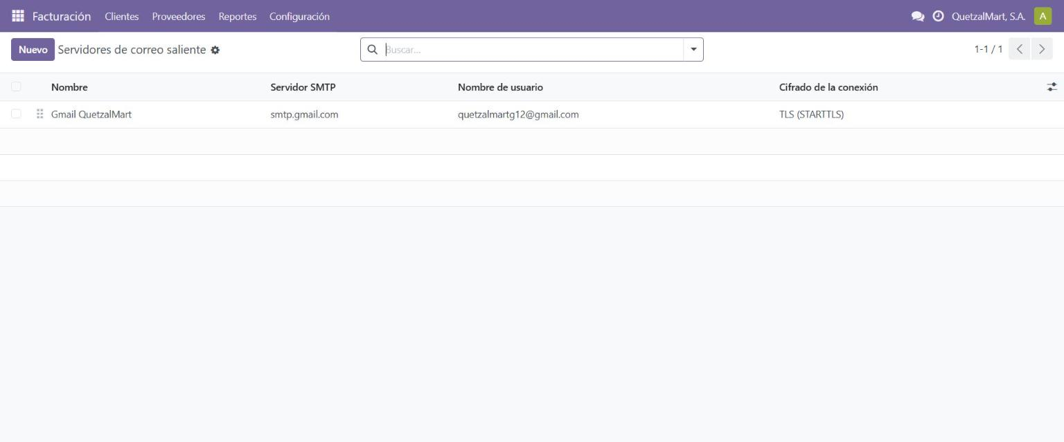
Figura 1. Servidor de correo saliente configurado en Odoo (Gmail, STARTTLS).

2. Funcionamiento de cada módulo
Odoo organiza el negocio en aplicaciones que comparten los mismos datos: lo que se registra en una aparece en las demás. Por ejemplo, una compra recibida en Inventario genera la factura en Facturación, y una venta confirmada en Ventas descuenta existencias y dispara correos de marketing.
Módulo | Para qué se usa en QuetzalMart | Ruta principal
Empleados | Directorio de personal, cargos, departamentos y contratos. | Empleados
Compras | Cotizaciones y órdenes de compra a proveedores. | Compras → Órdenes
Inventario | Recepciones, entregas y existencias por sucursal. | Inventario
Facturación | Facturas de proveedores y de clientes, pagos y PDF. | Facturación
Ventas | Cotizaciones y órdenes de venta. | Ventas → Órdenes
Contactos y CRM | Clientes, proveedores y seguimiento comercial. | Contactos / CRM
Sitio web y eCommerce | Tienda en línea con catálogo, carrito y pago. | Sitio web / /shop
Google Analytics | Medición del comportamiento en la tienda. | Ajustes → Sitio web
Marketing por correo | Correos automáticos de recibo y campaña. | Ajustes → Técnico
Documentos | Repositorio de contratos y facturas con etiquetas. | Documentos

Tabla 8. Resumen de módulos.

2.1 Empleados
El módulo concentra la ficha de cada persona (cargo, departamento, sucursal, jefe directo, correo, teléfono y contrato). QuetzalMart tiene 37 empleados distribuidos en 5 departamentos y 8 cargos, cada uno con su contrato laboral en curso y salario en quetzales.
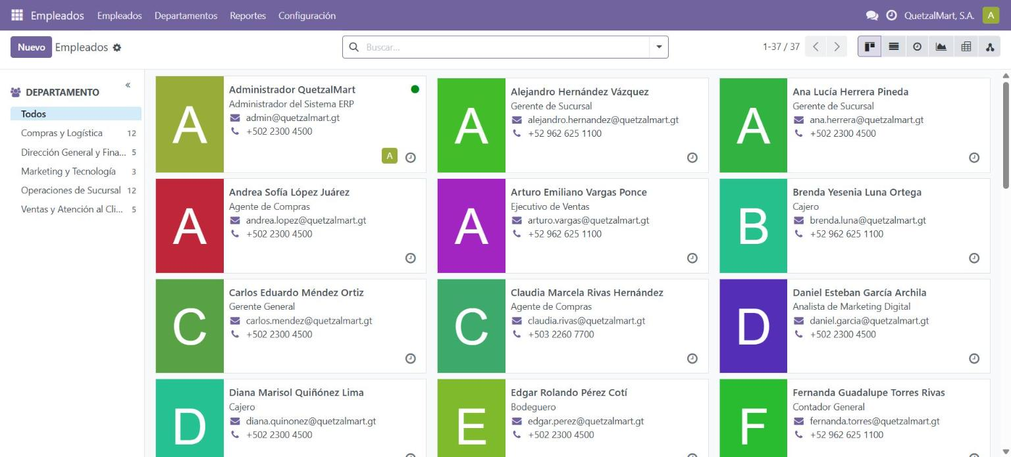
Figura 2. Directorio de empleados (vista Kanban) con el filtro lateral por departamento.
Departamento | Empleados
Compras y Logística | 12
Operaciones de Sucursal | 12
Dirección General y Finanzas | 5
Ventas y Atención al Cliente | 5
Marketing y Tecnología | 3

Tabla 9. Empleados por departamento.
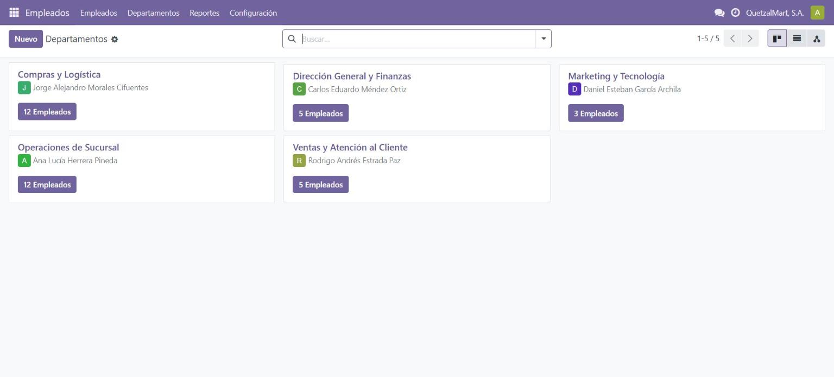
Figura 3. Los cinco departamentos con su responsable.
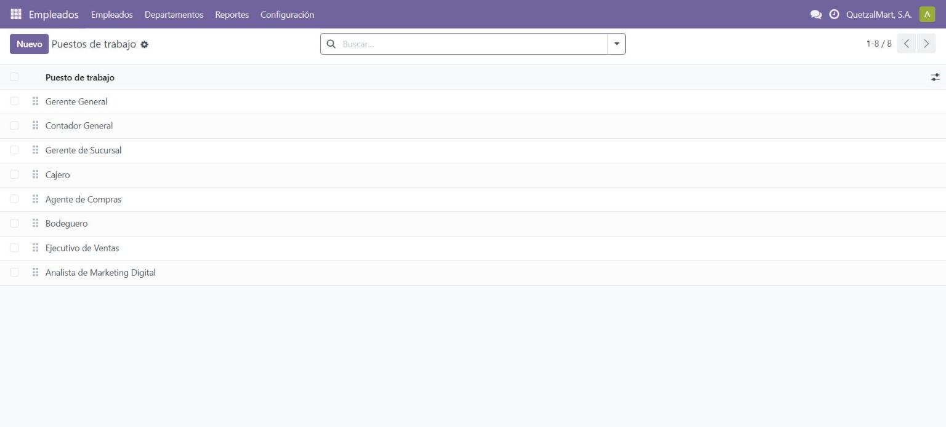
Figura 4. Los ocho cargos registrados: Gerente General, Contador General, Gerente de Sucursal, Cajero, Agente de Compras, Bodeguero, Ejecutivo de Ventas y Analista de Marketing Digital.
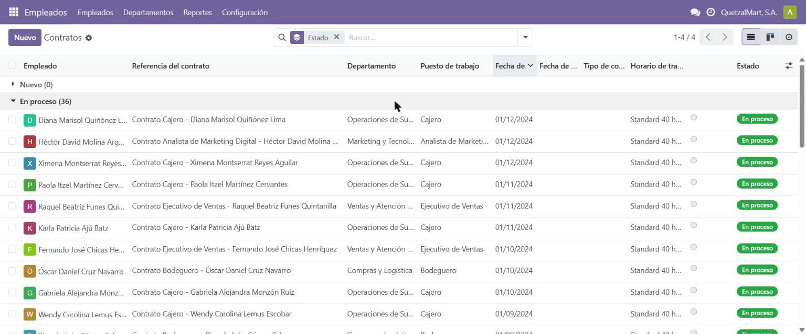
Figura 5. Contratos laborales en proceso: uno por empleado, con departamento, puesto y fecha de inicio.

2.2 Compras
Gestiona el ciclo de abastecimiento: solicitud de cotización, orden de compra, recepción y factura. Cada orden muestra el proveedor, la sucursal que recibe, los productos y, en la parte superior, los botones inteligentes hacia sus recepciones y facturas. El sistema registra 105 órdenes de compra, todas en estado «Totalmente facturado».
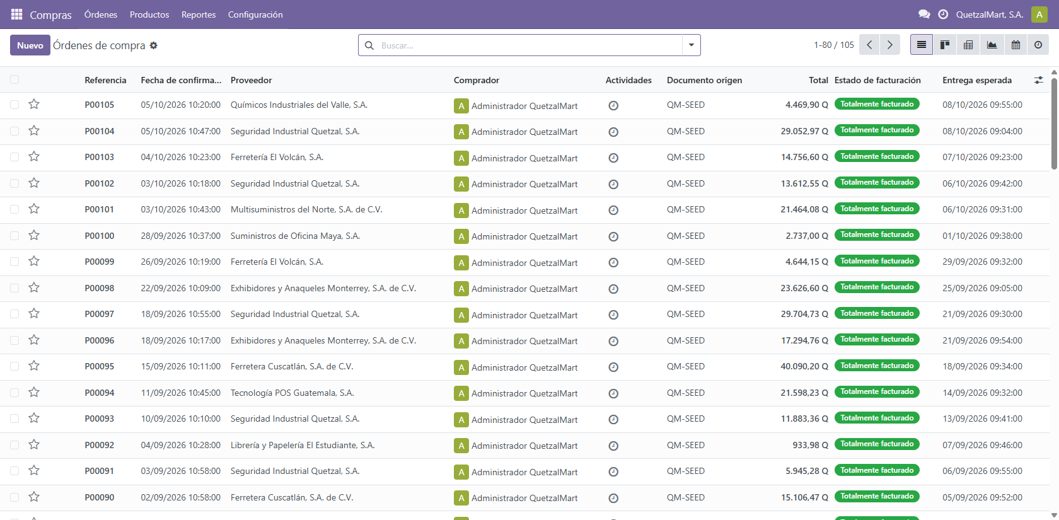
Figura 6. Listado de órdenes de compra con su estado de facturación.
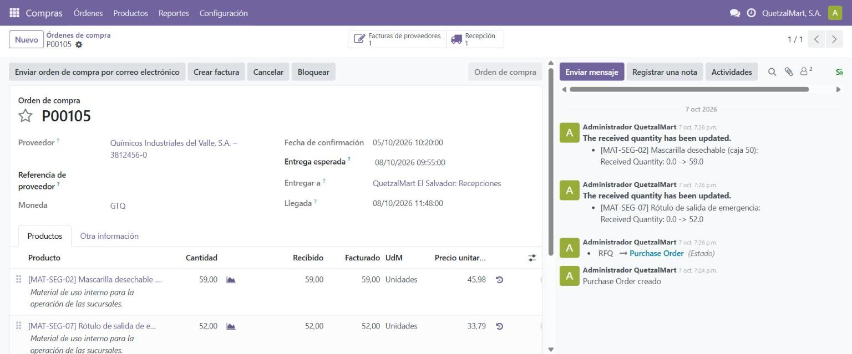
Figura 7. Detalle de una orden de compra: proveedor, destino (almacén de la sucursal), productos, y enlaces a facturas y recepción.

2.3 Inventario
Controla dónde y cuántas unidades hay de cada producto. Las recepciones validadas aumentan la existencia del almacén de la sucursal; las entregas de ventas la reducen. Los 64 materiales de uso interno de las sucursales se organizan en 8 categorías y se identifican con códigos MAT-XXX-nn.
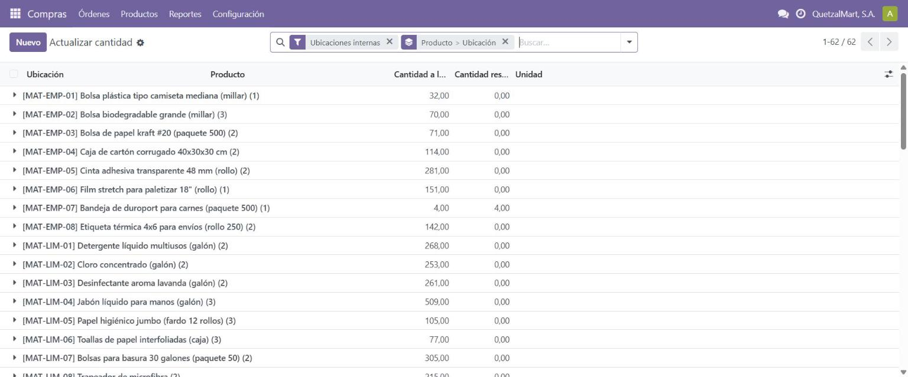
Figura 8. Existencias de materiales por producto y ubicación.
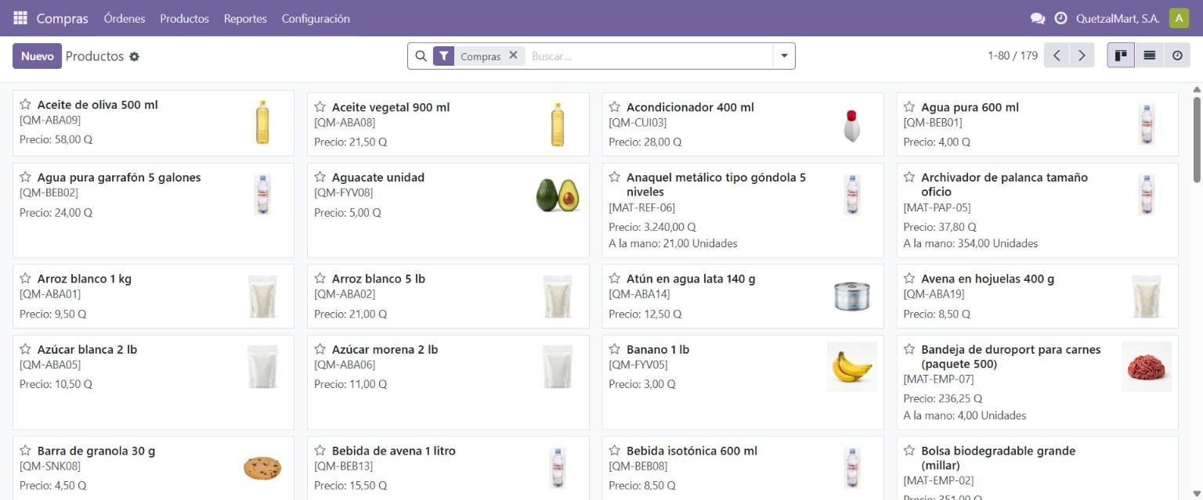
Figura 9. Catálogo de productos con código interno, precio y existencia.

2.4 Facturación
Registra las facturas de proveedores (nacidas de las compras recibidas) y las de clientes (nacidas de las ventas), con IVA del 12 % según la localización contable de Guatemala. Cada factura se puede imprimir en PDF con el logo de la empresa y registrar su pago.
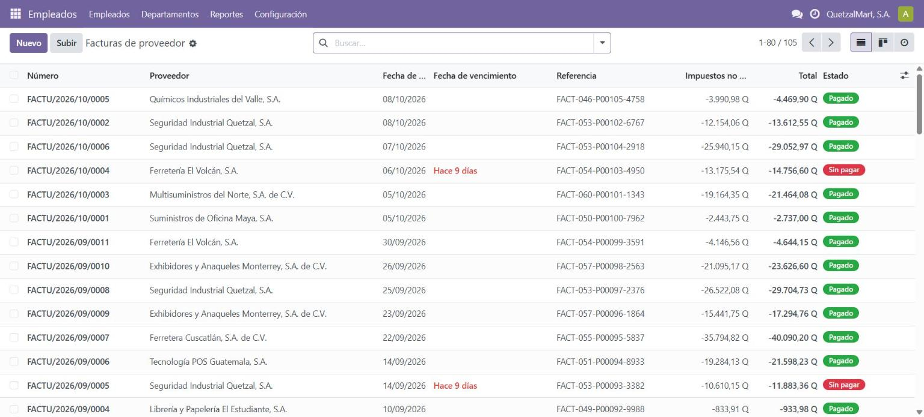
Figura 10. Facturas de proveedor: número, proveedor, referencia del proveedor, total y estado de pago.
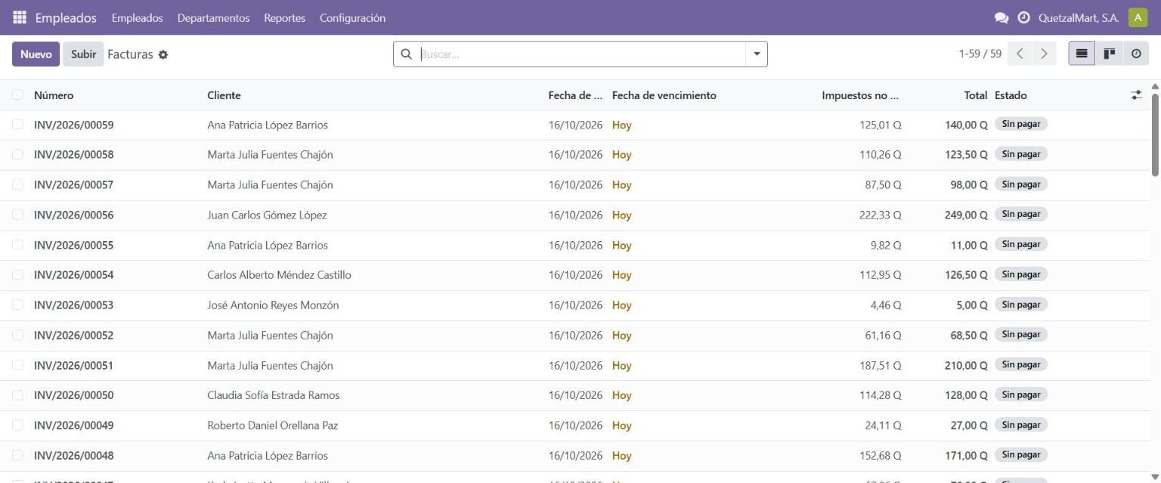
Figura 11. Facturas de clientes generadas desde las ventas.

2.5 Ventas
Permite preparar cotizaciones, enviarlas por correo y convertirlas en órdenes de venta. El sistema distingue las cotizaciones (borrador o enviada) de las ventas confirmadas, y vincula cada orden con el cliente y con su entrega y su factura.
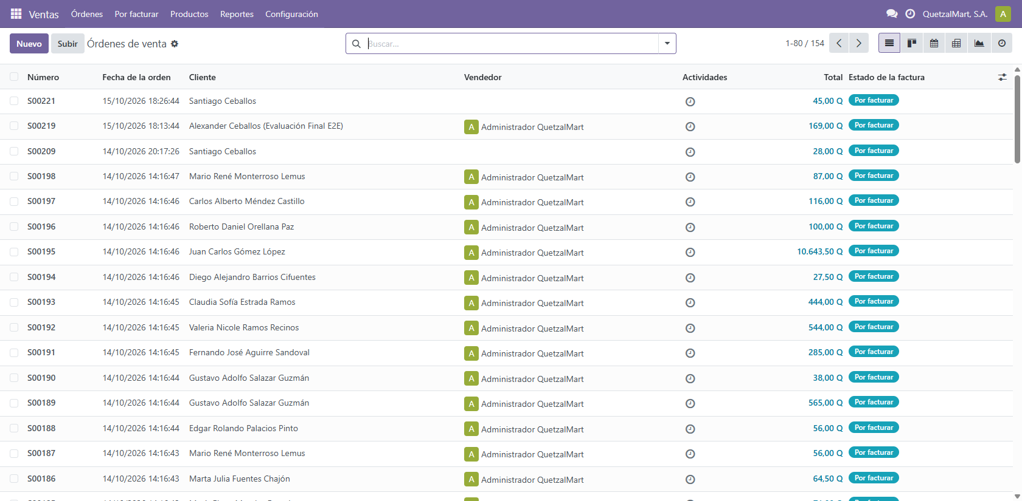
Figura 12. Órdenes de venta confirmadas, con diversidad de clientes y productos.
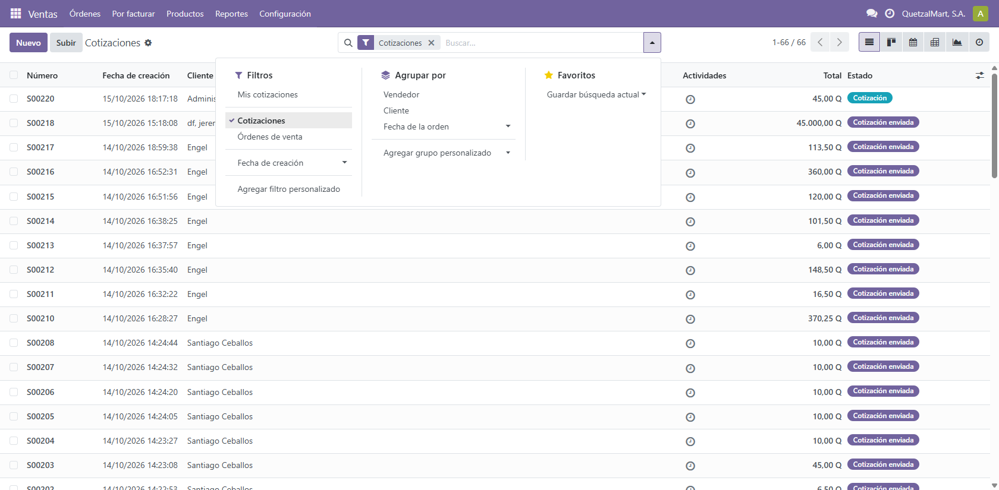
Figura 13. Cotizaciones comerciales registradas en el módulo de Ventas.

2.6 Contactos y CRM
Contactos es el directorio único de clientes y proveedores: cada ficha reúne datos de contacto, etiquetas, ventas y facturas relacionadas. El módulo CRM aporta el tablero de oportunidades (Nuevo, Calificado, Propuesta, Ganado) para dar seguimiento comercial, y las reglas de automatización de correo permiten enviar campañas a los clientes después de cada compra.

2.7 Sitio web y eCommerce
La tienda en línea (/shop) está conectada al ERP: los productos publicados aparecen en el catálogo con imagen, descripción y precio; el cliente agrega artículos al carrito, ve el IVA y el costo de envío, paga y recibe la confirmación. Cada pedido genera una orden de venta y descuenta el inventario.
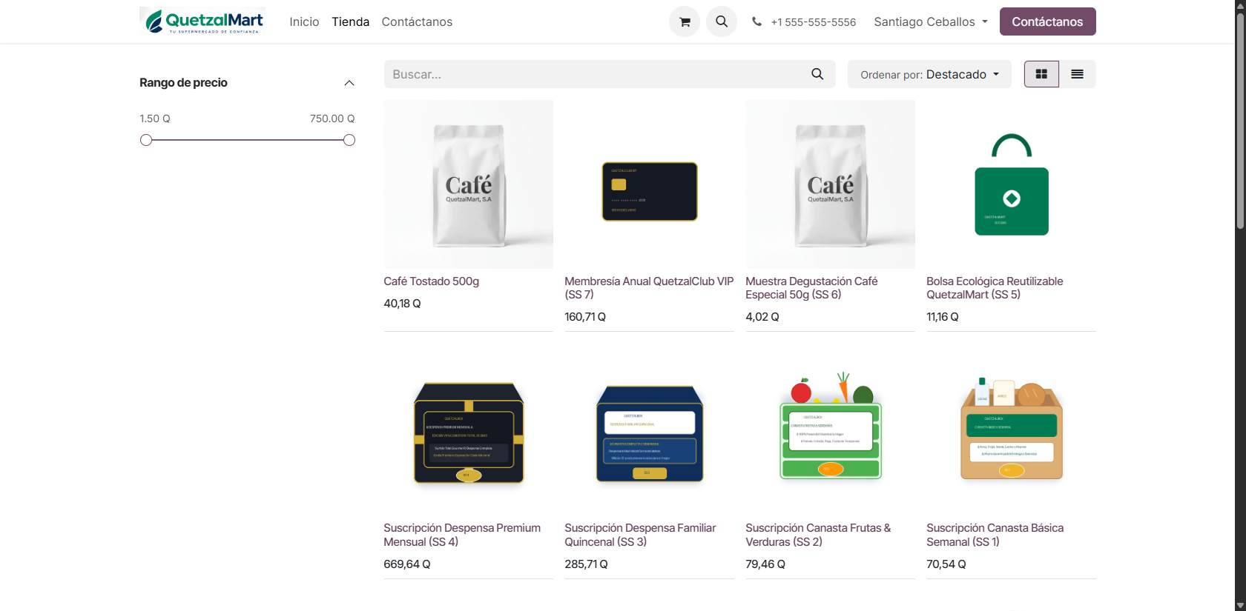
Figura 14. Catálogo de la tienda en línea con imágenes sobre fondo blanco.
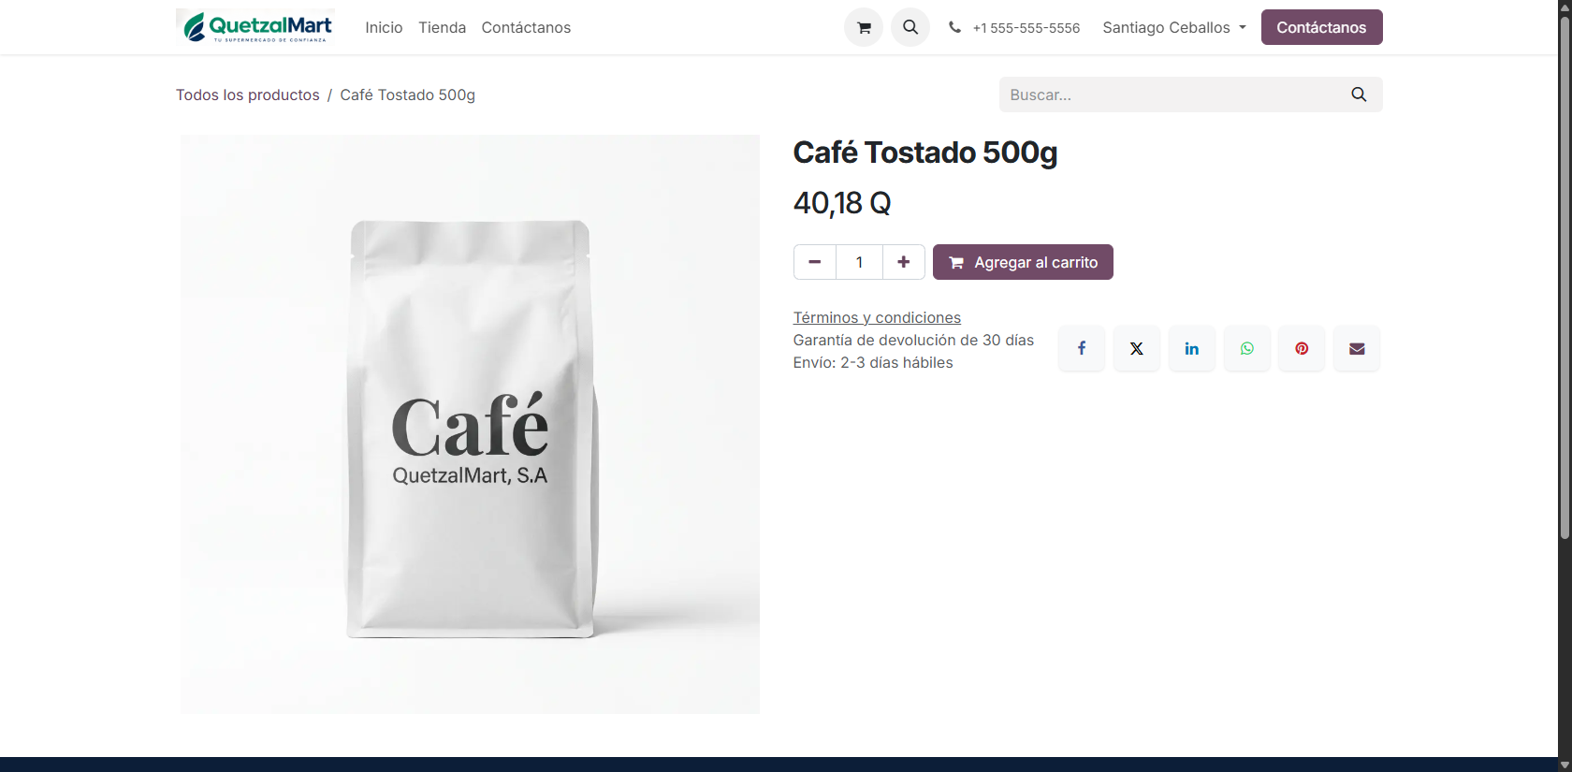
Figura 15. Ficha de producto con precio, IVA y botón para agregar al carrito.
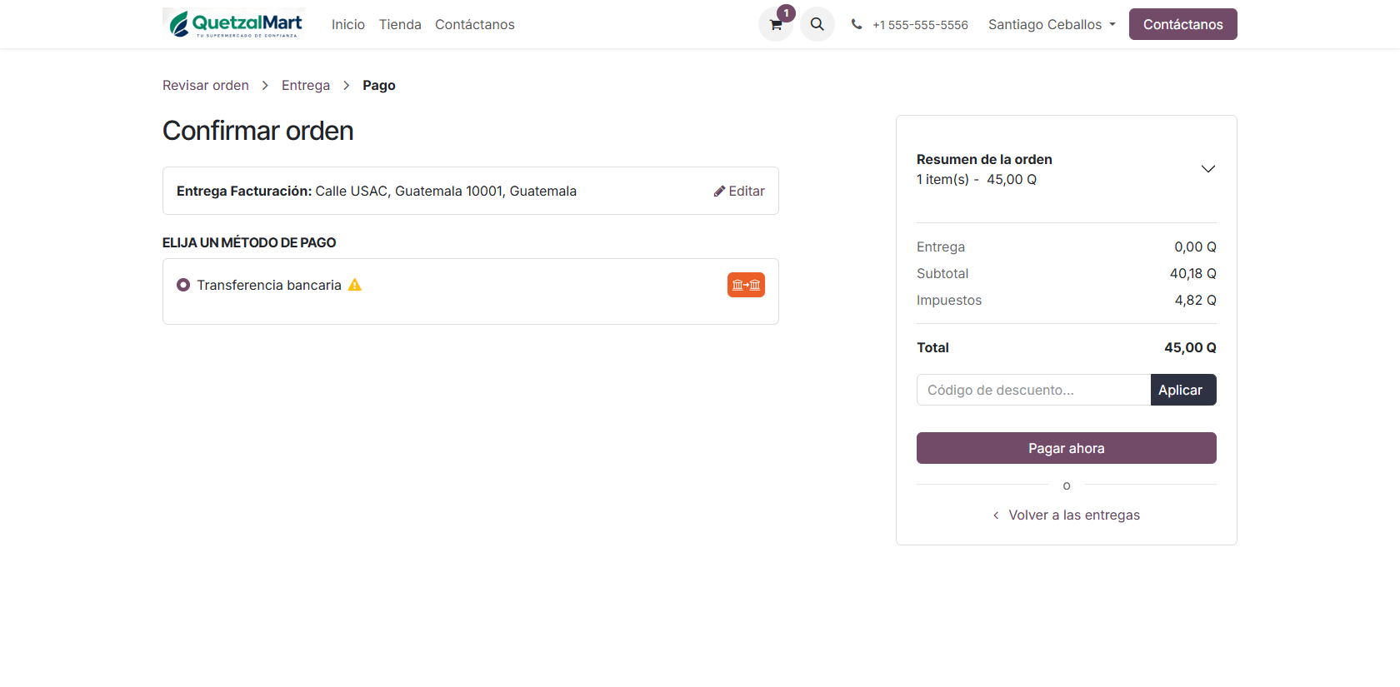
Figura 16. Proceso de pago con confirmación de dirección y método de pago.
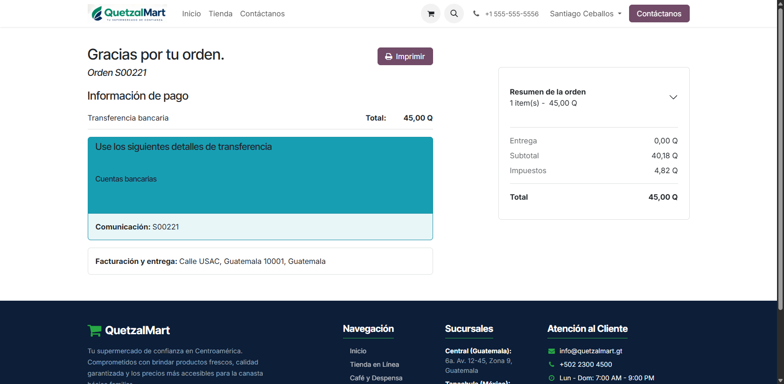
Figura 17. Confirmación del pedido con el número de orden.
El método de pago habilitado es transferencia bancaria en modo de prueba y publicado, de modo que cualquier cliente puede completar un pedido de práctica sin tarjeta.
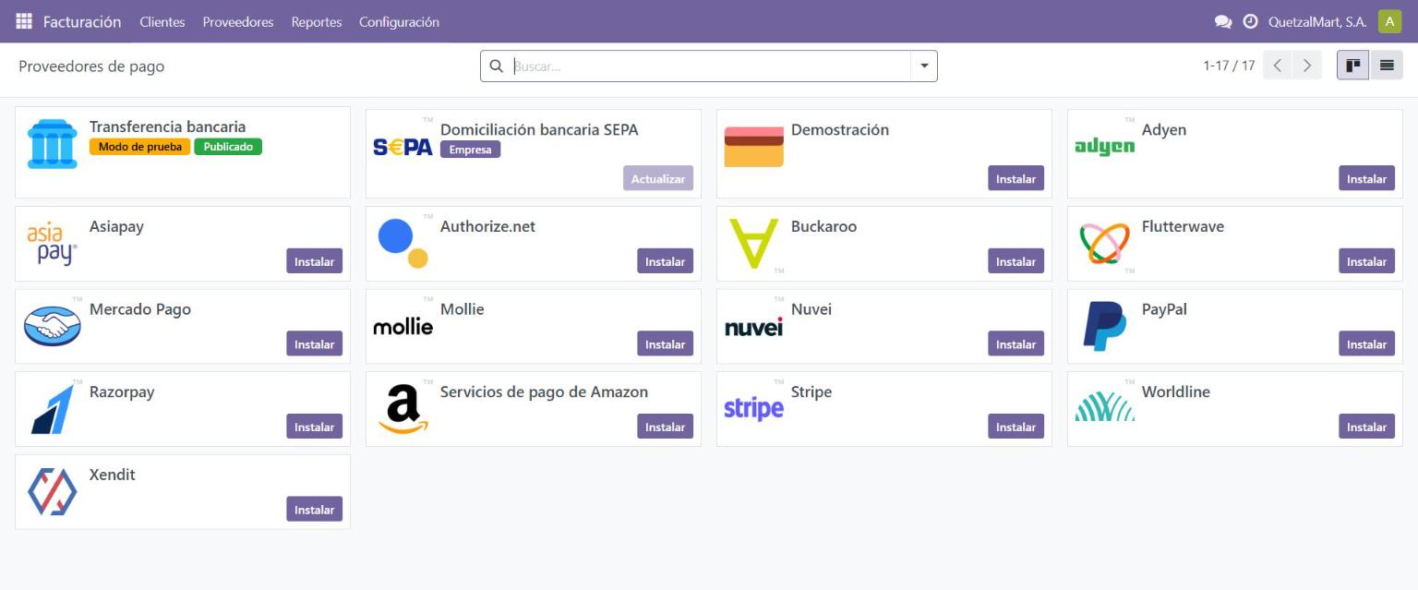
Figura 18. Proveedores de pago: transferencia bancaria en modo de prueba y publicada.

2.8 Google Analytics
La tienda se integra con Google Analytics 4 mediante el ID de medición configurado en Ajustes → Sitio web. Odoo envía los eventos de comercio electrónico view_item, add_to_cart y purchase, y se agrega begin_checkout para registrar el inicio del pago. Con ellos se calculan la tasa de conversión, la adquisición de usuarios, los ingresos, los productos más vendidos y el abandono de carrito, y se definen segmentos, exploraciones y audiencias. El análisis de esos datos, con sus gráficos, se presenta en el Manual 3.

2.9 Marketing por correo
Dos reglas de automatización actúan sobre la orden de venta cuando pasa al estado «Orden de venta»: la primera envía el recibo de compra con el PDF adjunto y la segunda envía la campaña «Gracias por preferir a QuetzalMart», con asunto distinto y un banner corporativo. Ambos correos salen del servidor SMTP del proyecto, no de un correo personal.
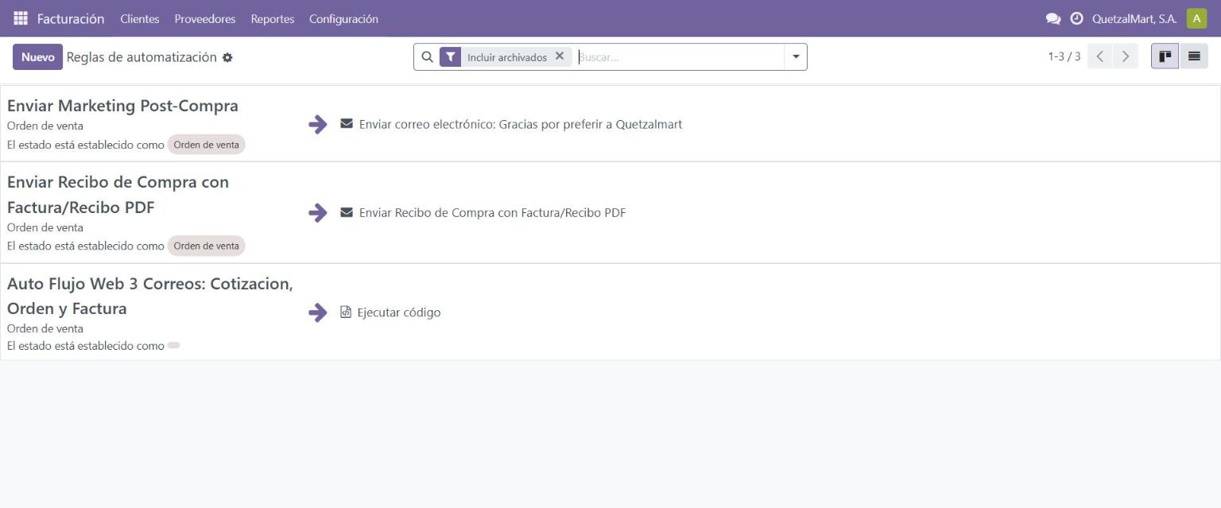
Figura 19. Reglas de automatización de correo para las órdenes de venta.
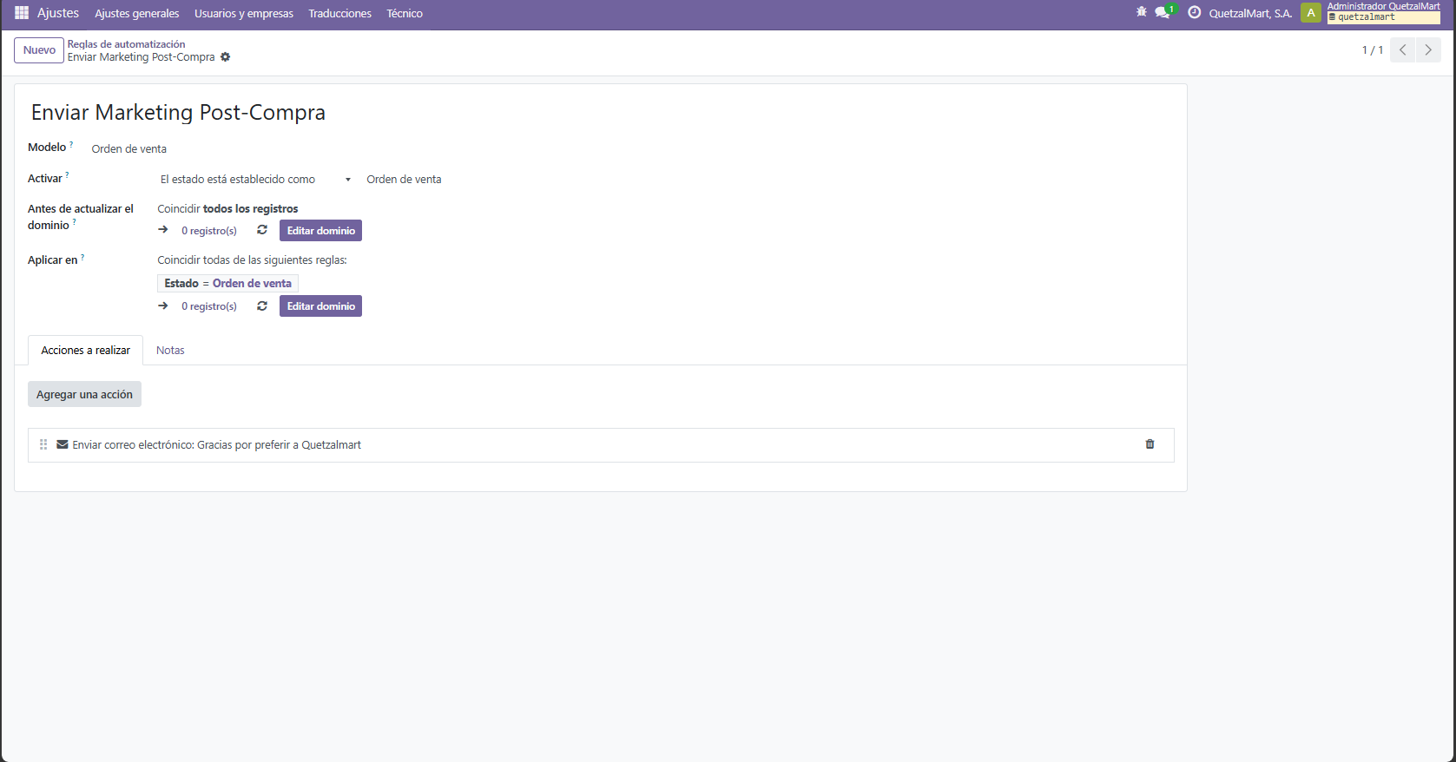
Figura 20. Configuración de la regla automática de marketing sobre la orden de venta.
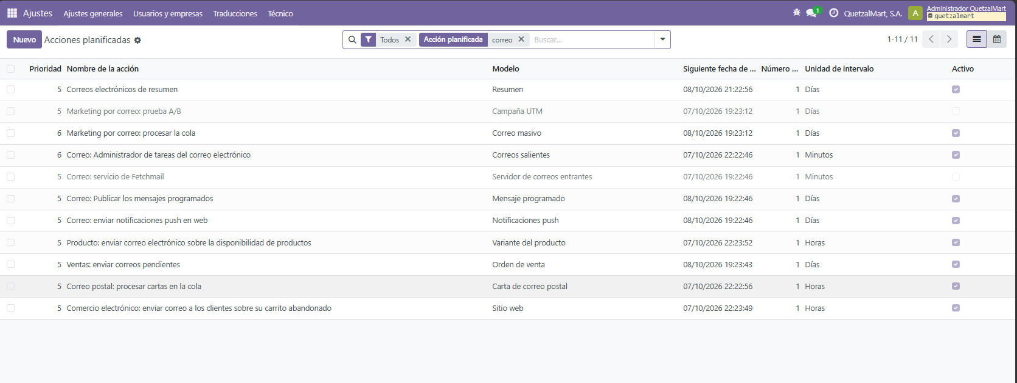
Figura 21. La acción planificada de la cola de correo se ajusta a 1 minuto para que el envío sea inmediato.
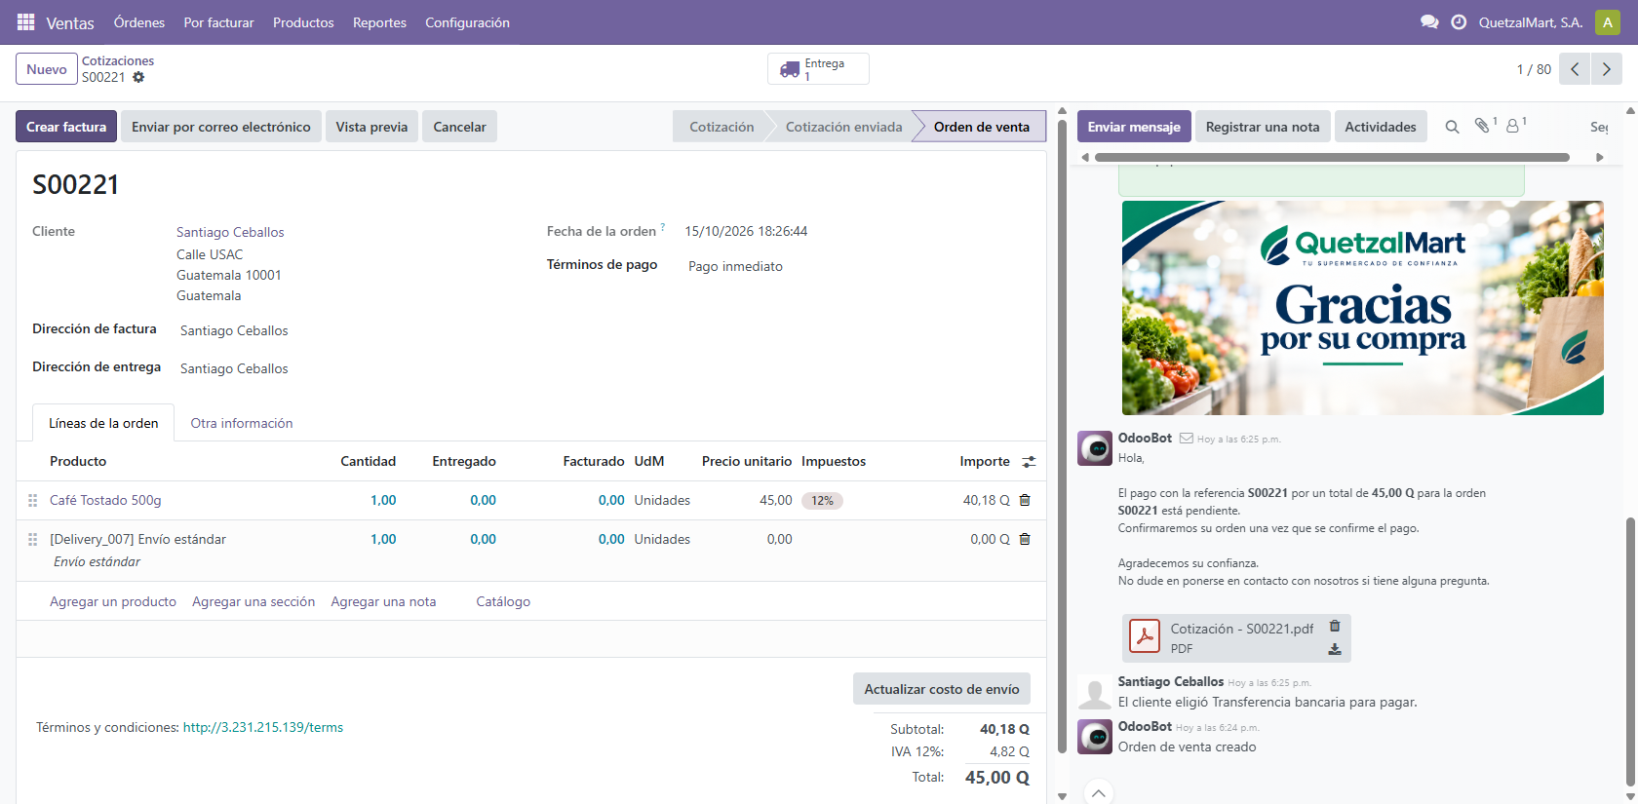
Figura 22. Orden de venta con los dos correos registrados en el historial (chatter).
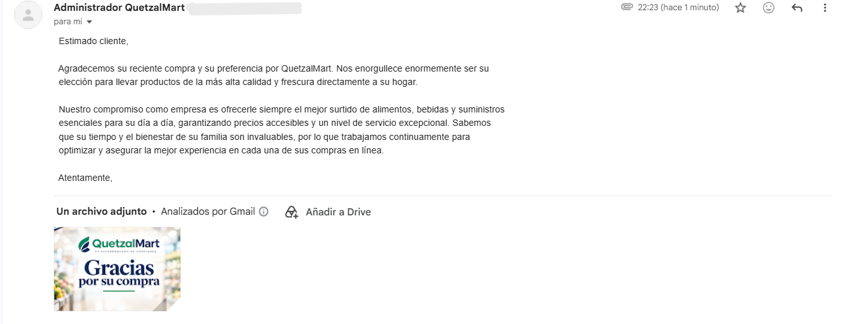
Figura 23. Correo de marketing recibido por el cliente.

2.10 Gestión documental
El módulo Documentos (OCA dms) está integrado en Odoo y centraliza los archivos esenciales en tres carpetas: Contratos de Empleados, Contratos de Outsourcing y Facturas de Proveedores. Cada archivo lleva una etiqueta de color (Laboral, Outsourcing o Factura) que permite filtrar la información desde la barra de búsqueda o el panel lateral.
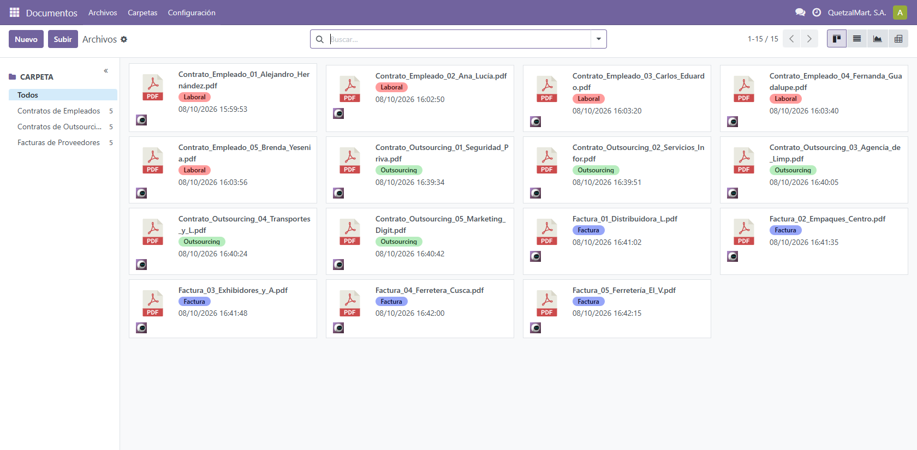
Figura 24. Repositorio documental con 15 archivos clasificados por carpeta y etiqueta.
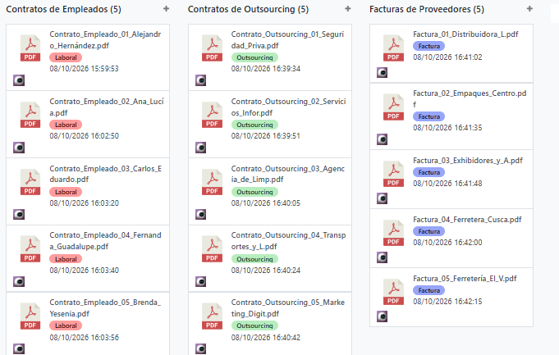
Figura 25. Vista por carpetas: cinco archivos en cada una.
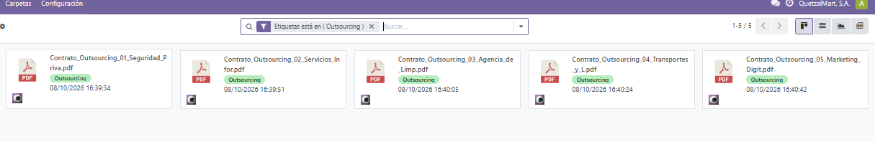
Figura 26. Filtro por la etiqueta «Outsourcing».
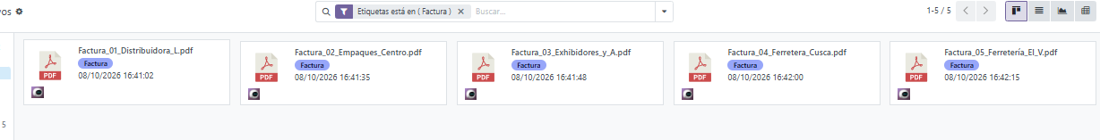
Figura 27. Filtro por la etiqueta «Factura».

3. Carga masiva de información y operación de los módulos

3.1 Estrategia de carga masiva
Para cada módulo se eligió el mecanismo más adecuado según el origen y el volumen de los datos. En todos los casos el resultado se puede comprobar en la interfaz de Odoo y con una consulta SQL.
Módulo | Mecanismo | Volumen
Empleados, cargos, departamentos y contratos | Programa de carga inicial (seed) por la API de Odoo; plantillas Excel equivalentes en carga_masiva/ | 37 empleados, 8 cargos, 5 departamentos, 36 contratos
Proveedores y materiales | Seed; plantillas Excel datos_proveedores y datos_materiales | 20 proveedores y 64 materiales
Compras y facturas de proveedor | Seed: compra → recepción → factura → pago | 105 compras y 105 facturas
Clientes y productos de venta | RPA con UiPath desde carpetas de Excel (sección 4) | Según los archivos de entrada
Ventas y cotizaciones | Registro de órdenes en Ventas; también admite importación de Excel | Más de 150 ventas y 66 cotizaciones
Documentos | Subida de archivos PDF a las carpetas de Documentos | 15 archivos

Tabla 10. Mecanismos de carga por módulo.

3.2 Carga masiva con «Importar registros» (plantillas Excel)
Odoo importa archivos de Excel o CSV en cualquier lista. La carpeta carga_masiva/ contiene una plantilla por módulo con los encabezados técnicos que el importador reconoce automáticamente, y un archivo de demostración con pocos registros nuevos.
Plantilla | Módulo destino | Columnas principales
datos_departamentos / demo_departamentos | Empleados → Departamentos | name
datos_cargos / demo_cargos | Empleados → Puestos de trabajo | name, department_id, description
datos_empleados / demo_empleados | Empleados | name, job_id, job_title, department_id, work_location_id, work_email, work_phone
datos_proveedores / demo_proveedores | Contactos (proveedores) | name, is_company, vat, street, city, country_id/id, phone, email, supplier_rank
datos_materiales / demo_materiales | Compras → Productos | default_code, name, categ_id, type, standard_price, list_price, seller_ids/partner_id

Tabla 11. Plantillas de carga masiva.

Procedimiento
- Abrir la lista del módulo que se desea cargar (por ejemplo, Empleados).
- Pulsar el icono de engranaje junto al título (o el menú Favoritos) y elegir Importar registros.
- Pulsar Cargar archivo y seleccionar la plantilla de Excel.
- Revisar la vista previa: Odoo empareja cada columna del archivo con un campo; las columnas sin coincidencia se señalan en rojo.
- Pulsar Probar para validar los datos sin guardarlos. Si hay errores, el importador indica la fila y el motivo.
- Pulsar Importar. Los registros quedan creados y se muestran en la lista.
Buena práctica. Si la primera columna es id (ID externo), una segunda importación actualiza los registros existentes en lugar de duplicarlos. El RPA aprovecha esta característica.

3.3 Carga inicial con el programa seed
Para el volumen de la compra (105 órdenes con recepción, factura y pago) se usa el programa de carga seed/seed.py, que habla con Odoo por su API y repite el flujo real de cada compra. En orden, el programa:
- Crea la base, configura la empresa, el logo, las tres sucursales con su almacén, la moneda GTQ y el IVA del 12 %.
- Crea 5 departamentos, 8 cargos, 36 empleados y sus contratos.
- Registra 16 proveedores de materiales y 4 de servicios de outsourcing.
- Crea los 64 materiales con código, categoría, proveedor y existencias por sucursal.
- Genera 105 compras confirmadas, recibidas en bodega y facturadas con IVA; alrededor del 80 % queda pagado; añade 12 solicitudes de cotización a proveedores.
- Exporta a la carpeta facturas_pdf/ un PDF por cada factura.

3.4 Cómo se generan las órdenes de compra
- Ir a Compras → Órdenes → Nuevo.
- Elegir el proveedor y, en «Entregar a», el almacén de la sucursal que recibirá la mercadería.
- En la pestaña Productos, agregar las líneas: producto, cantidad y precio.
- Pulsar Confirmar pedido: la solicitud de cotización pasa a orden de compra.
- Pulsar el botón Recepción y luego Validar: la mercadería entra al inventario de la sucursal.
- Volver a la orden y pulsar Crear factura; completar la fecha y la referencia del proveedor y pulsar Confirmar.
- Pulsar Imprimir → Factura para obtener el PDF, y Registrar pago si ya se pagó.
Figura 28. Orden de compra confirmada con sus botones de facturas de proveedores y recepción.

3.5 Cómo se generan las ventas
- Ir a Ventas → Órdenes → Nuevo y elegir el cliente.
- Agregar los productos y cantidades; el IVA del 12 % se aplica automáticamente.
- Pulsar Enviar por correo electrónico para mandar la cotización al cliente (estado «Cotización enviada»).
- Cuando el cliente acepta, pulsar Confirmar. La cotización pasa a «Orden de venta» y las reglas de automatización envían el recibo con PDF y el correo de marketing.
- Validar la entrega en el botón Entrega y pulsar Crear factura para facturar la venta.
Figura 29. Orden de venta S00221 confirmada: líneas, impuestos y los correos automáticos en el chatter.
Las ventas realizadas por la tienda en línea siguen el mismo camino: el pedido del cliente crea la orden de venta de forma automática.

3.6 Manejo de clientes en el CRM
- Ir a Contactos → Nuevo y registrar al cliente: nombre, tipo (persona o empresa), correo, teléfono, dirección, NIT y etiquetas.
- Desde la ficha del cliente, consultar sus ventas, facturas y cotizaciones mediante los botones inteligentes.
- En CRM → Flujo, crear una oportunidad por cada negocio en seguimiento y moverla entre las etapas Nuevo, Calificado, Propuesta y Ganado.
- Al confirmar una venta, el cliente recibe automáticamente el correo de agradecimiento con la campaña de marketing.
- Cuando el cliente compra en la tienda en línea, su contacto se crea o se actualiza en el mismo directorio, de manera que ventas, web y CRM comparten la información.

3.7 Administración de empleados
- Ir a Empleados → Nuevo y completar nombre, puesto, departamento, jefe directo, ubicación de trabajo (sucursal), correo y teléfono.
- En Empleados → Contratos, crear el contrato con salario, fecha de inicio y horario, y pasarlo a «En proceso».
- Mantener los cargos en Configuración → Puestos de trabajo y los departamentos en Departamentos.
- Para consultar, agrupar la lista por departamento o por ubicación de trabajo, o abrir el organigrama desde la ficha.
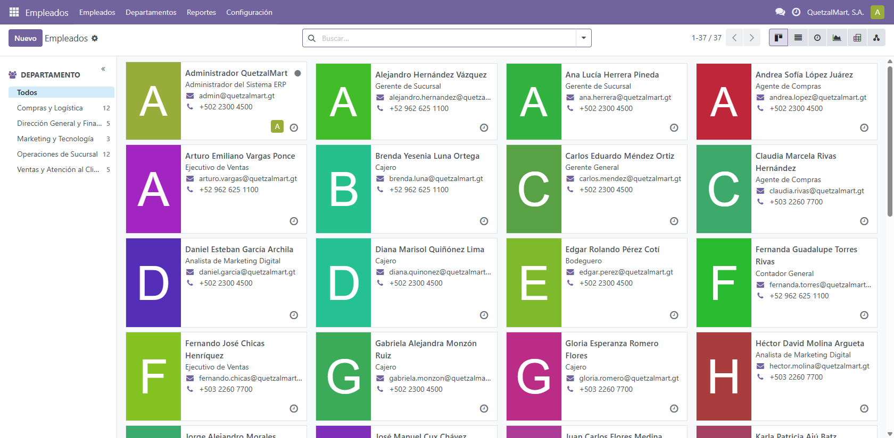
Figura 30. Directorio de 37 empleados activos.

3.8 Generación de facturas
- Factura de proveedor: nace de una compra recibida (botón Crear factura en la orden), como se describe en la sección 3.4.
- Factura de cliente: desde la orden de venta con Crear factura, o en Facturación → Clientes → Facturas → Nuevo.
- Pulsar Confirmar para publicar la factura; Odoo le asigna su número consecutivo.
- Pulsar Imprimir para generar el PDF y Registrar pago para conciliarla.
- Para tener una copia de todos los PDF en una carpeta, ejecutar export_invoices.py: descarga solo las facturas nuevas y actualiza el índice indice_facturas.csv.
docker compose --profile seed run --rm --entrypoint python3 seed -u /seed/export_invoices.py
Figura 31. Facturas de proveedor publicadas y su estado de pago.

3.9 Carga y clasificación de documentos
- En Documentos, seleccionar la carpeta de destino en el panel izquierdo (por ejemplo, «Contratos de Empleados»).
- Pulsar Subir y elegir los archivos PDF; esperar a que se generen las miniaturas.
- Hacer clic sobre cada documento y, en el campo Etiquetas, elegir Laboral, Outsourcing o Factura según corresponda.
- Para recuperar la información, escribir la etiqueta en la barra de búsqueda o usar el panel de filtros.

3.10 Consultas SQL de verificación
Cada resultado visible en la interfaz se puede comprobar en la base de datos. El archivo sql/consultas_calificacion.sql contiene un resumen con todas las metas y el detalle por criterio. Algunas consultas clave:
Criterio | Consulta
Ventas confirmadas | SELECT count(*) FROM sale_order WHERE state = 'sale';
Cotizaciones a clientes | SELECT count(*) FROM sale_order WHERE state IN ('draft','sent');
Cotizaciones a proveedores | SELECT count(*) FROM purchase_order WHERE state IN ('draft','sent');
Empleados activos | SELECT count(*) FROM hr_employee WHERE active;
Cargos y departamentos | SELECT count(*) FROM hr_job; y SELECT count(*) FROM hr_department WHERE active;
Compras confirmadas | SELECT count(*) FROM purchase_order WHERE state IN ('purchase','done');
Facturas publicadas | SELECT move_type, count(*) FROM account_move WHERE move_type IN ('in_invoice','out_invoice') AND state = 'posted' GROUP BY move_type;
Materiales de sucursal | SELECT count(*) FROM product_template pt JOIN product_category pc ON pc.id = pt.categ_id WHERE pc.complete_name LIKE 'Materiales de Sucursal%';
Archivos documentales | SELECT count(*) FROM dms_file WHERE active;

Tabla 12. Consultas SQL de verificación.
Nota técnica. En Odoo 18 los nombres traducibles (cargos, departamentos y productos) son campos JSONB y se leen con COALESCE(name->>'es_419', name->>'en_US').

4. Automatización con RPA (UiPath)

4.1 El problema
El departamento de ventas organizó su información en carpetas y archivos de Excel con nombres del tipo <tipo> - <descripción> (clientes, proveedores, reclamos, registros, productos). Cada archivo contiene varias hojas, pero solo interesan las llamadas clientes y productos. Cargar esa información a mano en Odoo implicaba abrir decenas de archivos, copiar datos, corregir formatos y repetir el proceso con cada cambio.

4.2 Objetivo
Construir un robot que, sin intervención humana, encuentre los archivos válidos, lea solo las hojas necesarias, normalice y valide los datos, elimine duplicados, genere archivos consolidados compatibles con Odoo y los importe en el ERP. El resultado debe poder verse en el sitio web y comprobarse con una consulta a la base de datos.

4.3 Requisitos y entorno
Elemento | Valor
UiPath Studio | Versión 2026; proyecto RPAGeren2, flujo principal Main.xaml
Lenguaje de expresiones | Visual Basic (marco de trabajo Windows)
Paquetes | UiPath.Excel.Activities, UiPath.System.Activities, UiPath.UIAutomation.Activities
Aplicaciones | Microsoft Excel y Google Chrome con la extensión de UiPath
Odoo | Sesión iniciada en Chrome antes de ejecutar (el robot no realiza el inicio de sesión)

Tabla 13. Entorno del robot.

4.4 Estructura de carpetas y regla de reconocimiento
RPAGeren2/
├── Main.xaml flujo principal
├── project.json dependencias
└── data/
├── clientes - prueba/ (hoja "clientes")
├── productos - prueba/ (hoja "productos")
├── otros/ (se ignora: no cumple el patrón)
└── salida/ (lo genera el robot)
├── clientes_consolidado.xlsx
├── productos_consolidado.xlsx
└── errores.xlsx
Una carpeta o archivo se procesa solo si su nombre cumple esta expresión regular, sin distinguir mayúsculas:
^(clientes|proveedores|reclamos|registros?|productos)\s*-\s*.+$
Los campos solicitados son, para clientes: Name, Company Type, Related Company, Email, Phone, Street, Street2, City, State, Zip, Country, Tax ID, Website, Tags, Reference y Notes; y para productos: ID Externo, Name, Product Type, Internal Reference, Barcode, Sales Price, Cost, Weight, Sales Description, Product Values, Cantidad a la mano y Está publicado.

4.5 Construcción del robot paso a paso

Paso 1. Variables e inicialización
En la secuencia principal se declaran las variables del proceso: la ruta de datos, el patrón de nombres, los arreglos de carpetas y archivos, y cinco tablas de datos (clientes de la hoja, clientes totales, productos de la hoja, productos totales y errores). Una actividad Asignación múltiple crea las tablas vacías y obtiene las carpetas que cumplen el patrón.
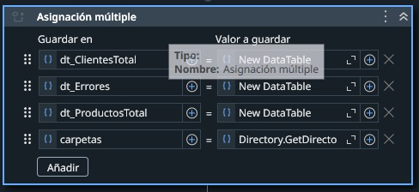
Figura 32. Inicialización de variables y tablas de datos con Asignación múltiple.

Paso 2. Preparar la carpeta de salida
Una actividad Invocar código crea data\salida si no existe y borra los consolidados de ejecuciones anteriores. Así no quedan filas viejas mezcladas con los datos nuevos.
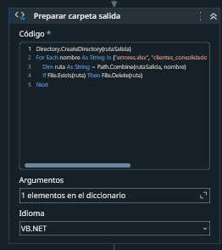
Figura 33. Invocar código «Preparar carpeta salida».

Paso 3. Recorrer carpetas y obtener los archivos
Dentro de Alcance del proceso de Excel (una sola instancia de Excel para todo el proceso) un ciclo Para cada recorre las carpetas. Para cada una se obtienen los archivos .xls y .xlsx cuyo nombre cumple el patrón, descartando los temporales de Excel (~$).
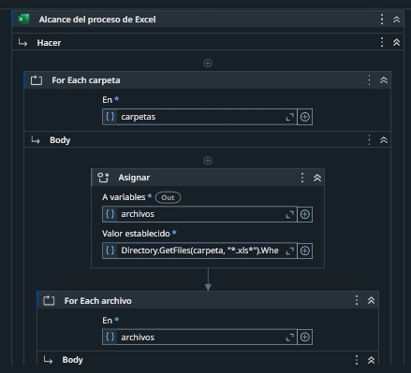
Figura 34. Alcance de Excel, recorrido de carpetas y obtención de archivos válidos.

Paso 4. Recorrer archivos y hojas
Para cada archivo se usa la actividad Utilice el archivo de Excel y, dentro, Para cada hoja de Excel. El nombre de la hoja se compara sin espacios ni distinción de mayúsculas: si es «clientes» se ejecuta la rama de clientes; si es «productos», la de productos; cualquier otra hoja se ignora.
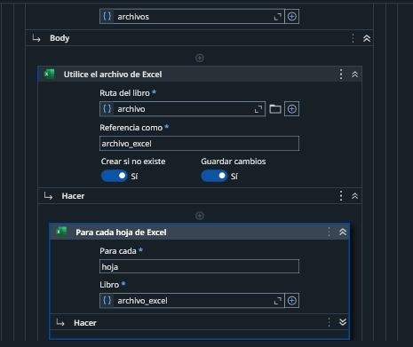
Figura 35. Ciclo por archivo, apertura del libro y recorrido de sus hojas.

Paso 5. Normalizar la hoja de clientes
- Leer rango lee toda la hoja en una tabla de datos.
- Invocar código limpia los encabezados (quita asteriscos y espacios), traduce los nombres técnicos de Odoo a los de la plantilla (name → Name, is_company → Company Type, vat → Tax ID, etc.), elimina las filas vacías y agrega la columna Origen con el archivo y la hoja de donde salió cada fila.
- Fusionar tabla de datos agrega la hoja al consolidado de clientes; las columnas nuevas se añaden automáticamente.

Paso 6. Normalizar la hoja de productos
- Leer rango y Invocar código limpian los encabezados y traducen sinónimos (Nombre, Precio de venta, Costo, Código de barras…) a los encabezados de la plantilla oficial de Odoo.
- Todos los valores se convierten a texto con punto decimal, para que dos archivos con la misma columna en tipos distintos puedan fusionarse sin error.
- El código de barras se redondea y se escribe sin decimales, porque Excel lo guarda como número (por ejemplo, 54398267125.00001).
- Fusionar tabla de datos agrega la hoja al consolidado de productos.

Paso 7. Validar, quitar duplicados y registrar errores
Validación | Clientes | Productos
Campos requeridos | Name, Company Type | External ID, Name, Product Type
Identificador externo | Se genera id a partir del nombre (minúsculas, sin acentos, prefijo cliente_) | Ya viene en el archivo (External ID)
Tipo | — | Se normaliza a Goods, Service o Combo; si no se reconoce, la fila va a errores
Duplicados | Mismo id: la segunda fila va a errores | Mismo External ID: la segunda fila va a errores

Tabla 14. Reglas de validación del robot.
Las filas rechazadas no se pierden: se registran con su tipo, su origen y el motivo en errores.xlsx, que solo se genera cuando hay errores.

Paso 8. Generar los archivos consolidados
El robot elimina la columna de trazabilidad Origen de los clientes, ajusta los productos a las nueve columnas de la plantilla, en su mismo orden, y escribe ambos archivos con Usar archivo de Excel y Escribir rango. Un mensaje de nivel Info resume el resultado, por ejemplo: «Clientes consolidados: 4 | Productos consolidados: 7 | Errores: 0».
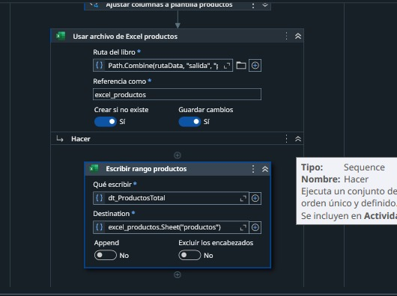
Figura 36. Escritura de `productos_consolidado.xlsx` con Escribir rango.

Paso 9. Cargar los datos en Odoo
Un ciclo Para cada carga a Odoo recorre dos elementos (clientes y productos), cada uno con su URL de importación y la ruta del archivo. Si hay datos para cargar, el robot se engancha a la pestaña de Chrome con Odoo, va directamente a la pantalla de importación, pulsa «Subir archivo de datos», escribe la ruta completa en el diálogo «Abrir», confirma y pulsa «Importar» con esperas de 3 y 5 segundos. Como la pantalla de importación es la misma para todos los modelos, las mismas actividades sirven para ambos archivos.
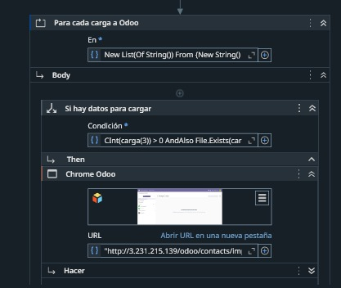
Figura 37. Ciclo de carga: comprobación de datos, apertura de Odoo y navegación a la importación.
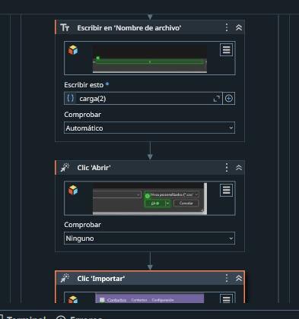
Figura 38. Escritura de la ruta del archivo, confirmación y clic en «Importar».

4.6 Archivos de salida
Archivo | Hoja | Contenido | Cuándo se genera
clientes_consolidado.xlsx | clientes | id y columnas de clientes | Siempre
productos_consolidado.xlsx | productos | id, Name, Product Type, Internal Reference, Barcode, Sales Price, Cost, Weight, Sales Description | Siempre
errores.xlsx | errores | Tipo, Origen y Detalle de cada fila rechazada | Solo si hubo errores

Tabla 15. Archivos que produce el robot.

4.7 Problemas encontrados y soluciones
Problema | Causa | Solución
La tabla de errores no compilaba | La variable estaba declarada como texto | Se cambió su tipo a tabla de datos.
Error BC36639 al validar | Los argumentos de entrada/salida de Invocar código se pasan por referencia y no se pueden usar dentro de una expresión lambda | Se copia el argumento a una variable local antes de usarlo.
Filas viejas en los consolidados | Escribir rango no borra las filas sobrantes | Se borran los archivos de salida al inicio.
El clic en «Contactos» no funcionaba | El ámbito buscaba un título exacto de pestaña y los menús estaban plegados | Navegación directa por URL y ámbito por cualquier pestaña del servidor de Odoo.
Carga poco robusta del archivo | Solo se escribía el nombre y los botones compartían un selector genérico | Se escribe la ruta completa y cada botón se identifica por su texto.
«Importar» no hacía nada | Odoo mostraba una capa de carga y el clic caía sobre ella | Esperas de 3 s antes y 5 s después del clic.
Duplicados al importar dos veces y error de código de barras | Odoo reconoce los registros existentes por su ID externo | Se genera id para clientes y se exporta con ese nombre en productos.

Tabla 16. Problemas del desarrollo y su solución.

4.8 Cómo ejecutar el robot
- Abrir Chrome e iniciar sesión en Odoo.
- Colocar los archivos de entrada en data\, dentro de carpetas con el formato <tipo> - <descripción>.
- Cerrar cualquier archivo de data\salida\ que esté abierto en Excel.
- Abrir el proyecto en UiPath Studio y ejecutar Main.xaml.
- No usar el mouse ni el teclado mientras el robot interactúa con Chrome.
- Revisar el mensaje del panel de Salida, el archivo errores.xlsx (si existe) y los registros en Odoo (Contactos y Productos), y comprobar el resultado con una consulta SQL.

4.9 Ventajas de implementar el RPA
Ventaja | Cómo se manifiesta en QuetzalMart
Ahorro de tiempo | Lo que antes requería abrir, copiar y pegar archivo por archivo se resuelve en minutos y sin atención humana.
Menos errores | La normalización, las validaciones y la detección de duplicados son siempre las mismas; se evitan los errores de captura manual.
Consistencia de los datos | Todos los registros llegan a Odoo con el mismo formato y sin duplicados, gracias al ID externo.
Trazabilidad | La columna Origen y el archivo errores.xlsx indican de qué archivo viene cada dato y por qué se rechazó una fila.
Repetibilidad | El mismo proceso se puede ejecutar cuantas veces haga falta; una segunda ejecución actualiza en lugar de duplicar.
Escalabilidad | Agregar nuevas carpetas o sucursales no exige cambios: el robot descubre los archivos por su patrón de nombre.
Mejor uso del personal | Las personas dejan las tareas repetitivas y se concentran en actividades de mayor valor, como atender clientes y analizar datos.
Costo | No requiere cambios en Odoo ni desarrollo adicional en el ERP: el robot usa la misma pantalla de importación que un usuario.

Tabla 17. Ventajas del RPA.

4.10 Limitaciones y riesgos conocidos
Riesgo | Efecto | Mitigación
Dos clientes distintos con el mismo nombre | Se tratan como uno solo; el segundo queda en errores como duplicado | Riesgo aceptado, porque la mayoría de los clientes solo trae nombre.
Cambiar el nombre de un cliente en el Excel | Odoo lo toma como un cliente nuevo | Corregir los nombres directamente en Odoo.
Odoo lento o archivos muy grandes | El clic en «Importar» podría ocurrir antes de tiempo | Aumentar la espera previa (5 a 6 segundos).
Código de barras ya usado en Odoo | Odoo rechaza toda la importación | Corregir o eliminar el producto que lo tiene.
Archivos de salida abiertos en Excel | No se pueden borrar y el robot se detiene | Cerrarlos antes de ejecutar.
Cambios en la interfaz de Odoo | Los selectores podrían dejar de funcionar | Volver a indicar el elemento en el Repositorio de objetos.

Tabla 18. Riesgos y mitigaciones.
El diagrama de flujo del robot se presenta en el Manual 2, sección 2.

